Анализ влияния общей политической и социально-экономической обстановки на рынок недвижимости
Недвижимость, по определению, связана с землёй, поэтому относится к региональному рынку недвижимости. Цена предложения и продажи на рынке определяются именно местными условиями (ценами объектов-аналогов, объёмом предложения, спросом, активностью рынка, уровнем доходов потенциальных покупателей, уровнем и перспективой развития региона и др.). Вместе с тем, все эти условия зависят от состояния экономики страны и государственной политики в целом. Политика и экономика неразрывно связаны. Слабая политика ведёт к падению экономики и распаду страны. Сильная политика, сильное руководство ведут к сильной экономике: государство обеспечивает благоприятные межгосударственные внешние условия, формирует и совершенствует отраслевую структуру экономики, создаёт и поддерживает условия развития предприятий, организаций и домашних хозяйств, обеспечивая рост доходов бизнеса и населения, улучшая демографические условия, развивая кадровый потенциал, повышая благосостояние народа.
Анализ и прогноз политики и экономики требует рассмотрения их в динамике за период в несколько лет, чтобы выявить определённый тренд.
Изменение общественно-политического устройства России, ликвидация планово-распределительной системы хозяйствования и приватизация государственной собственности, проведённые в стране в 1990 - 1999 гг., привели к разрыву хозяйственных связей между всеми предприятиями, резкому падению производства всех отраслей экономики и катастрофическому ухудшению положения большинства населения. Но, начиная с 2000 года, благодаря укреплению государственной структуры и дисциплины удалось стабилизировать экономику и финансы, реформировать социальные институты (пенсионную систему, систему медицинского обслуживания, систему социальной помощи), улучшить материальное и социальное положение населения и повысить конкурентоспособность страны в мировом разделении труда. Благоприятные условия для развития привели к росту производства всех отраслей экономики. Стабилизировался спрос не только на продукты питания и бытовые товары, но и на продукцию производственного назначения. Внешний долг государства с 158,7 млрд.долл. в 2000 году снижен до 50,6 млрд. долл. в 2018 году. Высокими темпами развивалось капитальное строительство, обновлялись основные фонды, крупные города обросли «лесом» строительных кранов, машин и механизмов.
Ввод в действие основных фондов (в % к 1990 году в сопоставимых ценах):
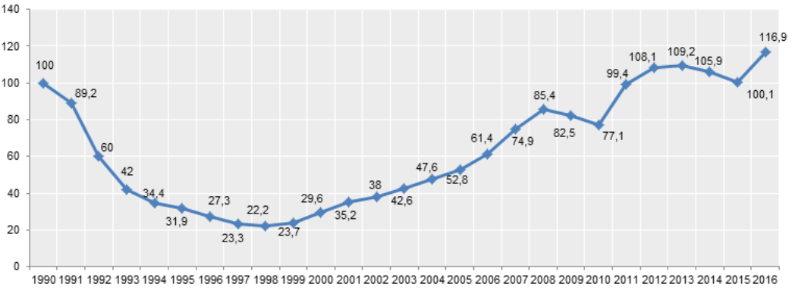
Обновление основных фондов предприятий и организаций (производственных зданий и сооружений, парка оборудования и техники) в 2015 г. (в сопоставимых ценах, %):
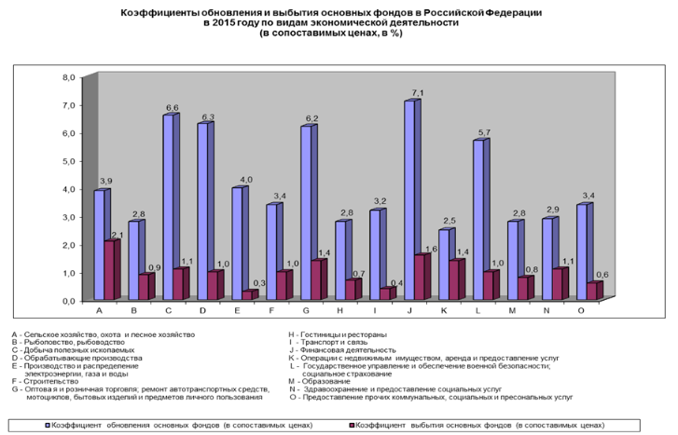
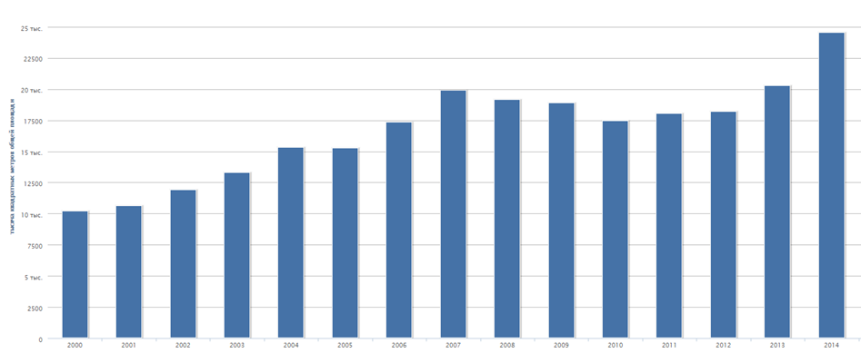
Жилищное строительство 2000-2015гг. (тыс. кв.м. общей площади):
Учитывая модернизированную за этот период оборону и сохранившуюся ядерную мощь России, такое развитие и усиление страны нарушает иерархический миропорядок, создаваемый США после распада Советского Союза. За последние 30 лет Соединённые Штаты с целью сохранения экономического превосходства, основа которого – полное военно-политическое подчинение остального мира, перекроили «под себя» всю Юго-Восточную Европу и Прибалтийские страны, разрушили независимые, стабильные и процветающие государства: Югославию, Ирак, Ливию, создали множество военных баз по всему миру.
Политическое руководство России при поддержке со стороны значительного большинства населения, что подтвердили президентские выборы 18 марта, выбрало путь независимости государства и экономического развития в интересах собственной страны. Поэтому усиливающаяся Россия стала для Запада главным препятствием сохранения мирового господства и это препятствие США стремится устранить любыми средствами: экономическими, политическими, военными. Только Россия не позволила США уничтожить законное правительство в Сирии, Россия защитила от украинских нацистов русское население Украины в Крыму и в Донбассе, Россия не позволила США расправиться с Ираном, только Россия фактически является опорой для Китая и КНДР в их самостоятельности и независимости от США, поскольку только Россия потенциально может гарантированно уничтожить США и их главных союзников в случае их агрессии. Поэтому возникло небывалое экономическое и политическое напряжение вокруг нашей страны. Это остро проявилось в событиях на Украине и в Сирии, в провокациях западных спецслужб с химическим оружием и отравлением бывших российских граждан, в размещении военных баз НАТО в приграничных к России странах, в санкциях против российских компаний и политических деятелей, в многочисленных попытках Запада дискредитации и международной изоляции России через подконтрольные международные организации и СМИ. Цель - сохранение мирового лидерства, полный контроль международных финансов, привлечение и использование передового международного бизнеса и инвестиций, прогрессивных технологий, интеллектуальных ресурсов, получение и сохранение максимальных доходов правящей элиты.
Вместе с тем, несмотря на беспрецедентные действия по международной изоляции России, несмотря на демонстрацию США своей военной мощи во всех значимых регионах мира, многие страны и деловые круги видят в России гаранта безопасности, соблюдения международных законов и большие экономические перспективы сотрудничества. Как результат, внешнеторговый оборот России (по данным Таможенной службы) вырос в 2017 по сравнению с 2016 годом на 24,8%, а в 1 кв. 2018г. к 1 кв. 2017г. на 22,1%. При этом, высокое положительное сальдо торгового баланса по итогам 2017г. в сумме 130,3 млрд. долл. (+22,3% к обороту) и в 1 кв. 2018г. в сумме 48,4 млрд. долл. (+30,1% к обороту) обеспечивает успешное обслуживание внешнего государственного долга и выполнение госпрограмм структурного развития экономики страны. Напротив, в разрез интересам США на фоне обострения развязанных Западом конфликтов на Ближнем Востоке цены на нефть вновь начали стабильный рост. В итоге экспорт российской нефти вырос в первом квартале 2018 года на 21,2%, до $ 28,2 млрд. при снижении физического объёма на 1,5%. Доходы "Газпрома" от экспорта газа в январе-марте 2018 года выросли на 29,3% по сравнению 1 кв. 2017 года и составили $12,4 млрд.
Даже в условиях мощного внешнего противодействия в России полным ходом идёт развитие инфраструктуры: строительство авто- и железных дорог, магистральных коммуникаций, строительство и реконструкция энергетических объектов. С большим опережением планируемых сроков построен и введен в эксплуатацию крупнейший в Европе и России Крымский мост. Развиваются коммерческие отношения с компаниями Западной Европы, Китая, Турции, Японии, Индии, Ирана, многих других стран. Строятся самые крупные в мире газопроводы в Европу, Китай, Турцию. С Китаем и Ираном прорабатывается создание ключевых транспортных артерий через территорию России в Европу: с востока на запад, с севера на юг, развивается инфраструктура северного морского пути. Реализация этих проектов усиливает значение России в мире, что несомненно отразится и на экономике, и на доходах, и на рынке недвижимости.
Основные экономические показатели Российской Федерации
 | апрель  2018г. | Янв-апр  2018г.  в % к янв-апр 2017г.
Валовой внутренний продукт, млрд.рублей | 9203,2¹⁾
Индекс выпуска товаров и услуг по базовым видам экономической деятельности |  | 101,4
Индекс промышленного производства⁴⁾ |  | 101,8
Продукция сельского хозяйства, млрд.рублей | 308,3 | 102,6
Грузооборот транспорта, млрд.т-км | 463,5 | 103,1
в том числе железнодорожного транспорта | 215,6 | 104,8
Объем услуг в сфере телекоммуникаций, млрд.рублей | 140,2 | 99,2
Оборот розничной торговли, млрд.рублей | 2447,1 | 102,2
Объем платных услуг населению, млрд.рублей | 754,2 | 101,9
Внешнеторговый оборот, млрд.долларов США | 58,8⁵⁾ | 121,5⁸⁾
в том числе: экспорт товаров | 36,9 | 122,9
импорт товаров | 21,9 | 119,1
Инвестиции в основной капитал, млрд.рублей | 2302,0
Индекс потребительских цен |  | 102,3
Индекс цен производителей промышленных товаров⁴⁾ |  | 105,8
Реальные располагаемые денежные доходы¹⁰⁾ |  | 103,8¹¹⁾
Среднемесячная начисленная заработная плата работников организаций, рублей:
- номинальная | 43550¹⁰⁾ | 112,1¹⁰⁾
- реальная |  | 109,6¹⁰⁾
Общая численность безработных (в возрасте 15 лет и старше), млн.человек | 3,7 | 91,4
Численность официально зарегистрированных безработных (по данным Роструда), млн.человек | 0,8 | 86,3
красным – отрицательная, зеленым – положительная динамика
ВВП по паритету покупательной способности в 2017г. в текущих ценах составил 3749,3 млрд. долл. США (+3% по сравнению с 2016г.(3640,3)).
ВВП на душу населения по ППС в текущих ценах в 2017 г. составил 25533 долл. США (+2,9% по сравнению с 2016г. (24819)).
За январь-апрель 2018г. реализовано продукции всеми организациями на 14484,7 млрд.руб. в действующих ценах (+11,2% по сравн. с аналогичным периодом 2017г.). Рост наблюдается по всем основным отраслям. Значительно растут важнейшие для экономики отрасли: сельское хозяйство (+7,5%), добыча полезных ископаемых (+16,2%), обрабатывающие производства (+13,5%). Из них импортозамещающие производства: комбайнов, текстиля, одежды, бульдозеров, грузовых и легковых автомобилей, автобусов, а также продукции металлургии (+17,9%), деревообработки (+15,9%), химической (+9,1%) и нефтепродуктов (+23,9%), пластмасс (+9%), автотранспортных средств (+19,9%), электрооборудования (+10,2%). Особенно важен рост производства станков, сельскохозяйственных машин и оборудования, электрооборудования, пластмасс, удобрений. Отмечается рост оптовой, розничной торговли и услуг по ремонту автотранспортных средств ((+10,3%), услуг гостиниц и общественного питания (+11%), услуг информации и связи (+15,4%), компьютерного программного обеспечения (+34%), операций с недвижимостью (+7,9%), научные исследования и разработки (+28,1%).
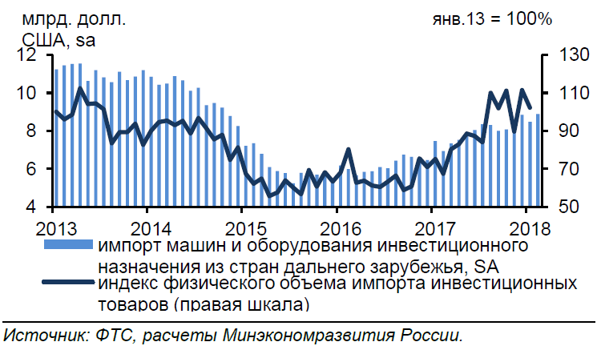
Сохраняется высокий спрос на машиностроительную продукцию инвестиционного назначения. Продолжается активный рост инвестиционного импорта из стран дальнего зарубежья (+35,3 % г/г в феврале после +23,3 % г/г в январе и +26,2 % г/г в 4кв17). Рост выпуска отечественной машиностроительной продукции инвестиционного назначения в начале текущего года ускорился – до +17,1% г/г в январе и +14,6 % в феврале с +8,8 % г/г в 4кв17г.
Инвестиции в основной капитал за 1 кв.2018г. составили 2302 млрд руб. (+3,6%).
В строительстве. В январе-апреле 2018г. введено 20,2 млн.кв.м. жилых помещений (+16,7% по сравн с янв-апр 2017г.). Объем СМР составил 1665,3 млрд.руб. (-2,5% на фоне снижения цен реализации). Вместе с тем, растет среднемесячная обеспеченность строительных организаций подрядами: в 2017г. обеспеченность была на 2,3 месяца, в 2018 – на 2,9 месяца. Доля индивидуального домостроения в общей площади завершенного строительством жилья составила: в целом по России – 41,6%;

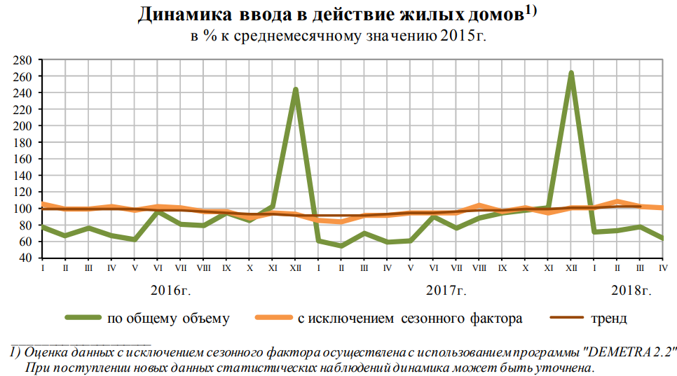
Инфляция по итогам мая 2018 г. к маю 2017 г. составила +2,4%.
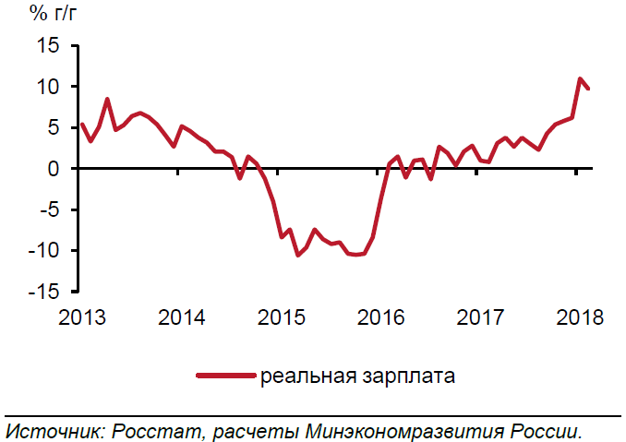
Реальные располагаемые денежные доходы населения в январе-апреле 2018 возросли (к январю-апрелю 2017г.) на +3,8%. Реальная среднемесячная зарплата в январе-апреле +9,6% к 2017г.

Привлечённые банками средства организаций и физ. лиц (счета, банковские депозиты и вклады) в рублях, иностранной валюте и драгоценных металлах на 01.05.2018 г. составили 55,1 трлн. руб. (+9,1%).
Объём предоставленных кредитов в рублях и иностранной валюте с начала года на 01.05.2018 года: организациям и предпринимателям – 13,3 трлн. руб. (+18,7% по сравнению с 01.05.2017г.), физическим лицам - 3,5 трлн. руб. (+40%), из них ипотечных жилищных кредитов:
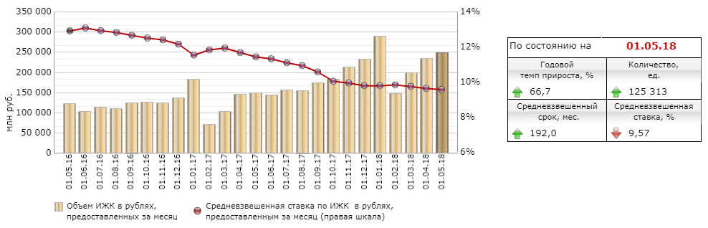
Общая задолженность по ИЖК – 5,5 трлн.руб. из них просроченная - 57,2 млрд.руб. (1,0%).
Ключевая ставка, установленная ЦБ России с 26.03.2018г., составляет 7,25% годовых.
Международные резервы Российской Федерации на 25.05.2018 возросли до 457,2 млрд долл. США (+12,6% по сравнению с аналогичным периодом прошлого года).
Государственные целевые программы. На 01.12.2017 года в России реализуется 41 государственная программа по пяти основным направлениям: социального, экономического, государственного, регионального и оборонного развития по блокам: новое качество жизни – 6961,7 млрд. руб., инновационное развитие и модернизация экономики – 1835,8 млрд. руб., эффективное государство – 1632,4 млрд. руб., сбалансированное региональное развитие – 879 млрд. руб.

Выводы и перспективы российской экономики и рынка недвижимости
Сильное государство и политическая система, стабильная налоговая система, умеренные налоги, а также льготы для бизнеса и инвестиций являются благоприятной основой для укрепления и устойчивого развития российской экономики.
Из приведённых статистических данных видим, что рост ВВП оказался ниже прогнозного и составил лишь 1,5%. «Потянули» вниз: недостаточное восстановление объёмов строительства и производства стройматериалов (кирпича, бетонных изделий, фанеры, стекла и др.), а также другие отрасли, «пострадавшие» от резкого падения потребительского спроса (винодельческая, пивоваренная, производства сигарет). Однако, все ключевые экономические показатели России показывают динамику опережающего роста: сокращение производства невостребованных рынком товаров компенсируется высокими темпами развития дефицитных отраслей и производств. Тем самым корректируется, улучшается отраслевая структура экономики, снижается зависимость бюджета от мировых цен нефти. На структурные реформы направлены и исполняются федеральные целевые программы. Восстанавливается спрос (рост торгового товарооборота), что ведёт к дальнейшему росту всех отраслей экономики и доходов бизнеса и населения.
Учитывая исторически сложившуюся высокую долю добывающих отраслей в российской экономике, учитывая, что структурная реформа и импортозамещение - процессы длительные, в условиях усилившегося внешнеполитического давления со стороны Запада экономика в течение ближайших лет сохранит внешние риски и определённые структурные проблемы. Вместе с тем, нужно учесть, что высокая доля производственного сектора в ВВП России (порядка 40%) (по сравнению с 20-30% в западных странах) является основой для высоких темпов развития в следующие годы. Положительный тренд общеэкономических показателей 2016 – 2018 гг. и опережающие темпы роста ключевых отраслей, в основе которых лежит комплексный государственный подход и поддержка, позволяют надеяться на дальнейший экономический рост ВВП в размере 2-2,3 % за 2018 год. Девальвация рубля 2014-2015 гг. создала положительные условия для внешних инвестиций и для развития отечественного производства. Российские компании и их западные деловые партнёры нашли многочисленные пути обхода санкций. Компании Японии и европейских стран тоже заинтересованы в инвестициях в России. При благоприятной внешнеполитической и внешнеэкономической конъюнктуре и положительной тенденции инвестиционной активности, учитывая низкую загруженность ключевых производственных мощностей (от 30 до 70 %) и готовность к росту производства, гигантские энергетические, сырьевые и кадровые возможности России, вероятен годовой рост ВВП до 4-5% к 2020 году. Этому способствует и сложившийся тренд роста мировых цен на энергоресурсы и сырье, а также - гарантирующие экономическую стабильность золотовалютные резервы страны.
Главным фактором, сдерживающим экономический рост, является нарастающие действия правящих кругов США и Великобритании (после провалившихся попыток военного давления) по изоляции и «демонизации» России. Это отрицательно влияет, прежде всего, на потребительскую активность населения и деловую активность бизнеса. Однако в современных условиях коммуникаций реальная международная изоляция России невозможна, поскольку в условиях военного паритета Запада и России экономическая выгода работы с Россией других стран и компаний Европы, Азии, Африки и Латинской Америки преобладает над политическими интересами узкого круга мировой элиты, над дезинформацией подконтрольных им СМИ. Напротив, попытки бездоказательного очернения, экономической и политической блокады России с целью устрашения остальных стран и нарушение международных норм, вероятно, ведут к потере авторитета самих США и Великобритании.
В Петербургском экономическом форуме 24-26 мая 2018 года приняли участие 17 тысяч человек из 143 стран. Самой многочисленной была делегация США (более 550 человек), на втором месте — японцы и французы. Подписано 550 (только открытых) соглашений и контрактов на общую сумму 2,365 трлн.руб. (более 37,5 млрд.долл.). Предстоящее в июне-июле 2018 года проведение мирового футбольного первенства в одиннадцати городах России ещё больше продемонстрирует открытость страны миру и готовность к широкому сотрудничеству и взаимодействию.
В стабильных условиях экономического роста неизбежно будут расти доходы госбюджета, бизнеса и населения, а с ними - расти и развиваться рынок недвижимости наряду с развитием связанных с рынком отраслей (строительной, производства стройматериалов, ипотечного кредитования, посреднических услуг).
Коррекция цен недвижимости 2015 – 2017 гг. оздоровила этот рынок и при общеэкономическом росте создаёт основу его дальнейшего нормального развития. Показательно увеличение объёмов жилищного кредитования, чему содействуют и государственные программы.
Перспектива видится в следующих направлениях:
- Учитывая высокую долю ветхого и аварийного жилья в жилом фонде и продолжающуюся урбанизацию, стабильным спросом будут пользоваться качественное жилье эконом-класса, а также объекты в перспективных экономически развитых районах. По мере общеэкономического роста будут востребованы высококачественные многокомнатные квартиры большой площади.
- По-прежнему перспективно и «раскручено» загородное жилье с хорошей транспортной доступностью в экономически активных регионах и районах, особенно с климатически-, эстетически- и экологически благоприятными характеристиками местоположения.
- В экономически активных и перспективных городах сохранится тренд на развитие инвестиционного и арендного бизнеса. Тот, у кого есть свободные деньги, приобретает перспективную высоколиквидную недвижимость с целью перепродажи в будущем или в рентных целях. Тем самым, аккумулируется определённая доля рынка на перспективу, когда усилится общеэкономический рост, увеличатся доходы и возрастёт спрос на недвижимость, что скомпенсирует недостаток предложения и дефицит строительных мощностей.
- В направлении развития жилого фонда Россия движется по пути западноевропейских стран, следовательно, обеспеченность жильём на душу населения у нас в перспективе будет стремиться к 40 кв.м./чел. (сейчас у нас 24,4 кв.м./чел.), а доля съёмного жилья – к 30 % и более (на 2015 год у нас около 13 %). Для сравнения, по данным на 2015 год эти показатели (соответственно): в Германии обеспеченность жильём 42,9 кв.м./чел. и доля съёмного жилья 46,6 %, в Финляндии 25,7 кв.м./чел. и 41,8 % (на 2000 г.), в Швеции - 45,2 кв.м./чел и 30,4 %, в Великобритании – 44 кв.м./чел. и 30,8 %.
- По мере роста экономики восстанавливается спрос и на коммерческую недвижимость. Возрастает потребность в качественной недвижимости коммерческого назначения: в энергоэффективных производственных, складских, офисных и торговых зданиях новых форматов.
- С целью совершенствования функциональных параметров существующих зданий будут широко развиваться программы их реконструкции в направлениях: энергосбережения, повышения комфорта, улучшения архитектурных форм и стилей.
- Современные возможности науки и техники позволяют создавать строительные материалы и конструкции с новыми качественными характеристиками, совершенствовать строительные технологии, интенсифицировать строительство.
- Развитие рынка недвижимости требует развития и реконструкции инженерной инфраструктуры поселений новых качественных стандартов: электрических линий, водных, канализационных и газовых магистралей, развития очистных сооружений, развития дорожной сети.
- Современные виртуальные и информационные технологии революционно ускоряют всю строительную отрасль, а технические и технологические возможности современного строительного проектирования и производства позволяют создавать новые архитектурные формы и ансамбли, которые улучшат облик городов и других поселений.
- В землепользовании также продолжится процесс упорядочения: приватизация участков и фиксация границ (межевание), контроль использования по целевому назначению и совершенствование законодательства и налогообложения.
Источники информации:
- http://www.gks.ru/, http://www.gks.ru/free_doc/doc_2018/social/osn-04-2018.pdf, http://www.gks.ru/bgd/free/b04_03/Isswww.exe/Stg/d03/20.htm,
- http://www.cbr.ru/,
- http://economy.gov.ru/wps/wcm/connect/8dd20f98-89eb-4fb8-94bd-68c7954b14fc/1804016.pdf?MOD=AJPERES&CACHEID=8dd20f98-89eb-4fb8-94bd-68c7954b14fc
- https://news.yandex.ru/quotes/1006.html.

Анализ подготовлен специалистами СтатРиелт и основан на последних официальных данных по состоянию на 07.06.2018 года.
Анализ может быть использован подписчиками как частично от имени подписчиков, так и полностью со ссылкой на СтатРиелт.
Если Вы обнаружили ошибки в тексте, просим сообщить на почту: statrielt@bk.ru.

